Systemarkitektur

**Brikkesett**

Brikkesettet administrerer de andre komponentene.

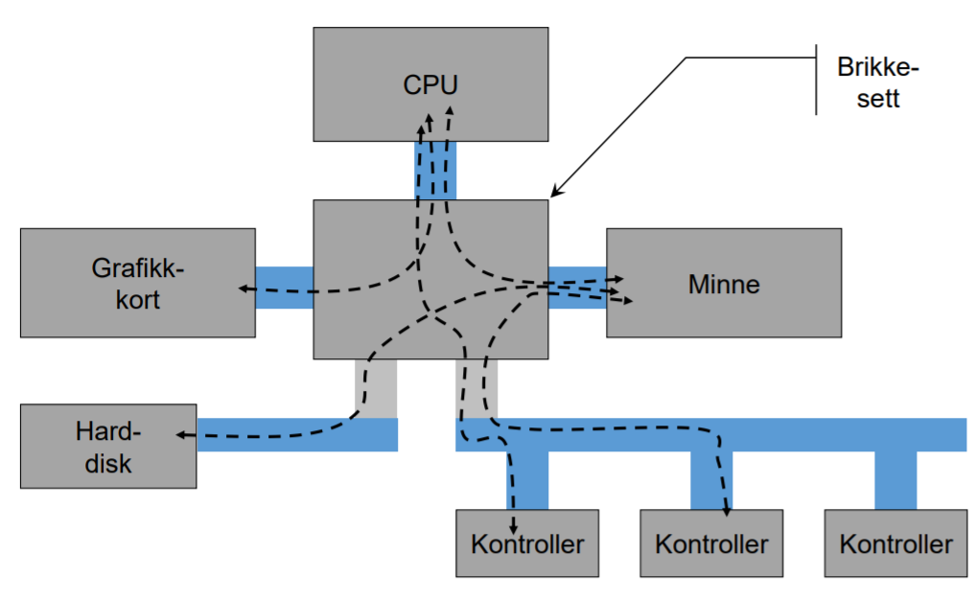

Deles inn i nord- og sørbru. Nord broen tar seg av den raske trafikken med grafikkort og primærminne. Derimot Sørbruen kommuniserer med den trege trafikken som er da IO utstyret, f.eks. hdd og kontrollere.

Siden prosessorens ytelse ble bedre og bedre, så man at man kunne integrere nord brua i prosessoren. Nord brua ville senke prosessorens ytelse etter hvert som ytelsen blir høyere.

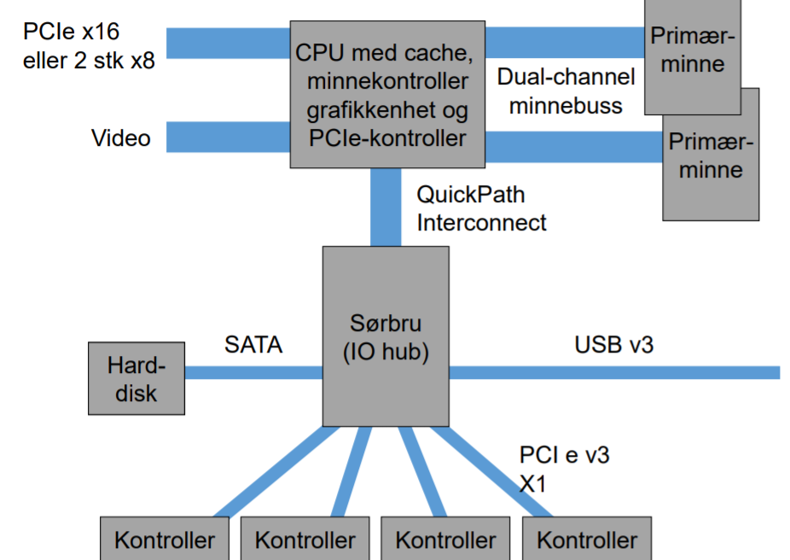

**Lesing av minnet**

1. Overføre adresse (en syklus).
2. Vent til minnet er klart (aksesstid). Må vente et helt antall klokkesykluser.
3. Overføre data (en syklus).

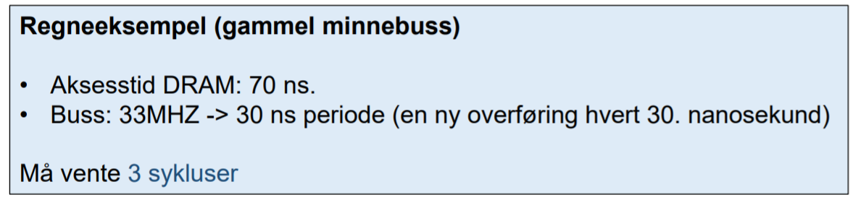

**En raskere metode å lese minnet**

En buss overfører i antall bits, hvis vi f.eks. ønsker å overføre 32 byte på en 64 bit buss må dette gjøres over 4 klokkesykluser. Prosessoren sender en startadresse til blokken til minnet. Minnet vet deretter de neste adressene som skal overføres ved å f.eks. bruke startadresse + 8.

Ved å gjøre dette bruker man mindre klokkesykluser, og dermed sparer mye tid.

**Synkrone RAM teknologier**

SD: Synchronous Dynamic RAM(SDRAM)

DDR: Double Data Rate SRAM (DDR SDRAM)

* Overfører to ganger per klokkepuls.

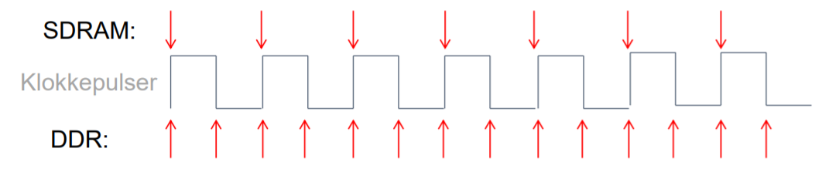

**Burst**

Aksesstiden er alltid like lang uansett klokkefrekvens. Jo høyere klokkefrekvens jo flere klokkefrekvenser må vi vente. Hastigheten på dataoverføringen avhenger av klokkefrekvensen.

**Ventetid**

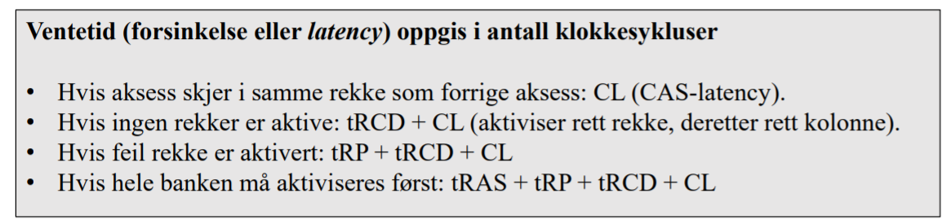

CL: Column Access Strobe Latency

tRCD: RAS-to-CAS-delay

tRP: Row Precharge Time

tRAS: Row Active Time